Története
Sárospatak már az őskorban is lakott volt. Városi kiváltságokat 1201-ben kapott Imre királytól. A középkorban fontos kereskedelmi állomás (Lengyelország felé). Várát I. Endre király építtette. Itt született II. Endre király lánya, Szent Erzsébet.
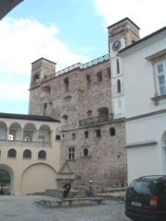
A vár belső udvara a Vöröstoronnyal
Sárospatak Zsigmond királytól szabad királyi városi rangot kapott, Mátyás királytól pedig vásártartási jogot 1460-ban. 1575-ben nagy pestisjárvány pusztított a városban.
1531-ben megalapították a református kollégiumot, ami az akkori Magyarország egyik legjelentősebb oktatási intézménye volt. 1650-től egy ideig itt tanított a haladó szellemű pedagógus, Comenius. Az intézmény ma az ő nevét viseli (Comenius Tanítóképző Főiskola, 2000-től a Miskolci Egyetem Comenius Tanítóképző Főiskolai Kara.)
Sárospatak várát több híres nemesi család is birtokolta, többek között a Dobó család (itt volt Balassi Bálint esküvője Dobó István lányával, Krisztinával), a Lorántffyak, majd a Rákóczi család. I. Rákóczi Györgynek itt ajánlották fel az erdélyi fejedelemséget.
A Rákóczi-szabadságharc viszontagságai nem kímélték a várost; hol a kurucok, hol a labancok birtokolták. Itt tartották az utolsó kuruc országgyűlést 1708-ban. A város lakói aktív részt vállaltak az 1848-49-es forradalom és szabadságharcban is.
Napjainkban Sárospatak rangos iskolaváros, ugyanakkor hangulatos történelmi jellege miatt csábító turistacélpont.

Névjegy
Megnevezés: | Rákóczi-vár, Sárospatak
Cím: | Sárospatak, Szent Erzsébet út 19.
Telefon: | 47/311-083
Fax: | 47/511-135
Nyitva tartás: | Márc. 1-okt. 31. K-V 10-18; nov. 1-márc. 1. K-V 10-17
KAPCSOLAT~: | Rákóczi Múzeum
E-mail: | rakoczi. sarospatak@museum. hu

Érdekességek
A vár egyik kis szobácskájában a mennyezetet rózsák díszítik. Ebben a szobában tartották titkos megbeszéléseiket a Wesselényi-összeesküvés résztvevői. Latinul a „sub rosa” kifejezésnek két jelentése van: szó szerint: „a rózsa alatt”, átvitt értelemben: „titokban”.
Az ötszáz forintos bankjegyen a sárospataki vár található.
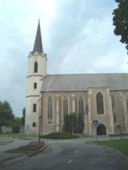
A vártemplom

Névjegy
Megnevezés: | Vártemplom (Szeplőtelen Fogantatás), Sárospatak
Cím: | Sárospatak, Szent Erzsébet utca 15.
Telefon: | 47/311-183
Nyitva tartás: | Ápr. 15-okt. 15.: K-Szo 9-16, V 11.30-16
KAPCSOLAT~: | Plébániahivatal

14 876 lakosú város a Bodrog partján. A Bodrogköz és a Hegyalja kereskedelmi és kulturális központja. Református Kollégiuma országos hírű, melyben többek között Bessenyei György, Csokonai Vitéz Mihály, Kossuth Lajos, Szemere Bertalan és Tompa Mihály is tanult. Árpád-házi Szent Erzsébet szülőhelye. A Várkastélyt Perényi Péter kezdte el építeni 1534-ben. Későbbi tulajdonosai között szerepelt Dobó István, Lorántffy Zsuzsanna és II. Rákóczi Ferenc is. Jelentős történelmi események színhelye. Falai között jelenleg a Nemzeti Múzeum Rákóczi Múzeuma működik. A római katolikus plébániatemplom 1492-ben épült XIII-XIV. századi alapokra. A Református Kollégiumot Perényi Péter, a vár építője alapította 1531-ben. A mai épületet 1806-ban építették klasszicista stílusban. Udvarán ma is áll a régi kollégium XVII. századi épülete, múzeumként. A görög katolikus templom copf stílusú, XVIII. századi. Kiállítóhelyek: a Római Katolikus Egyházi Gyűjtemény, amely az egykori jezsuita rendház épületében működik; a Sárospataki Református Kollégium Tudományos Gyűjteményei; a Sárospataki Képtár. A város turistautak kiindulópontja, a Bodrogon vízi sportokra is van lehetőség.
Sárospatak
fotók
térkép

Zemplén szellemi központja, neves iskolavárosa Sárospatak. Az egykor a "Bodrog-parti Athén" jelzővel nevezett település történelmi és egyháztörténeti műemlékek sorát kínálja látnivalóul az ide látogatóknak.
A Bodrog folyó két partján terül el ez az ősrégi város. Anonymus említette elsőként, hogy Árpád vezér adományozta Ketel vitéznek, aki itt földvárat építtetett.
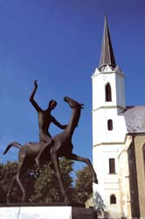
Sárospataki hangulat

Az Árpád-házi királyok szívesen tartózkodtak Sárospatakon, amely királyi erdőbirtok központja volt. Itt született 1207-ben II. Endre király leánya, Árpád-házi Szent Erzsébet.
A város fénykorát a Rákóczi család idejében élte, amikor a vár 1614-ben Lorántffy Zsuzsanna birtokába - és házassága révén a Rákóczi-családhoz került. Az uradalom a Rákóczi-szabadságharc bukása után a kincstáré lett, majd 1875-ben került a Windischgrätz hercegi család tulajdonába - egészen 1945-ig.
Sárospatak történelmi arculatát építészeti műemlékei, a vár és környékének historikus hangulatú utcái, a templomok, a Református Kollégiumnak és a tanítóképző főiskolának az épülete határozzák meg.
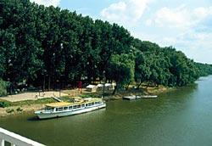
Bodrog-parti kikötő

A megújuló városképben nyomon követhető Makovecz Imre építész stílusa, aki több épületet tervezett, többek között a Művelődés Házát, az Árpád Vezér Gimnáziumot, a városközpont lakóházait a Hild téren.
Sárospatak végardói részén található a város és környékének termálfürdője, amelynek gyógyhatású vize a mozgásszervi betegségek kezelésére alkalmas.
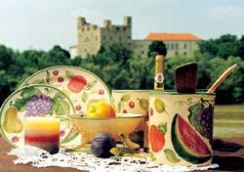
Két pataki nevezetesség: a vár és a kerámia

A környék keresett látványossága az egykori malomkőbánya helyén kialakult Megyer-hegyi tengerszem, amely geológiai és kultúrtörténeti bemutatóhely is.
Sárospatakon híres iskolájában, a Református Kollégiumban sok jeles személyiség tanult és oktatott. A nemes hagyományait híven őrző város ma is törekszik arra, hogy ismét megfeleljen a virágkorában kapott Bodrog-parti Athén névnek.
A település a 37-es út mentén fekszik. Vonattal a Miskolc-Szerencs-Sátoraljaújhely vasútvonalon érhető el.

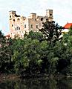
Rákóczi-vár
Sárospatak
A Vörös-torony a Bodrog túlpartjáról

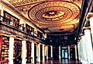
Nagykönyvtár
Sárospatak
A gyűjtemény 1531-től gyarapszik
Nagykönyvtár
Sárospatak
A gyűjtemény 1531-től gyarapszik

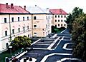

Református Kollégium Tudományos Gyűjteményeinek Múzeuma, Sárospatak | térkép

A kollégium történetét, Comenius tevékenységét, a környék néprajzát egyaránt megismerteti a múzeum, ahol egy 1705-ös laterna magicát is őriznek, és amelynek alapjait 1709-ben teremtették meg.
Az egyedülálló laterna magica mellett 1762-73-ból származó kozmorámát, Lorántffy Zsuzsanna hímezte úrasztali terítőt, továbbá XIX. századi diákrajzokat is őriznek itt.
A Múzeum emeletén öt kiállítóterem a Református Kollégium történetét dokumentálja 1952-ig, az államosításig. Az oktatás és nevelés históriáját, valamint a diákélet hétköznapjait és ünnepeit reprezentáló tárgyak mellett emléket állít a kiállítás Comenius Amos Jánosnak (Jan Amos Comensky) a kiváló cseh pedagógusnak is (15921670), aki 1650-től négy évig tanított a sárospataki kollégiumban. Itt írta meg könyvét a szemléltető oktatásról Orbis sensualium pictus (A látható világ képekben) címmel. Egy kiállítóteremben pedig a református egyházművészet legjelesebb, Északkelet-Magyarország népi díszítőművészetét is tükröző tárgyaiban gyönyörködhet a látogató.

A Tudományos Gyűjteményeknek része a Levéltár és az Adattár, ezeket csak kutatók látogathatják.

Térkép
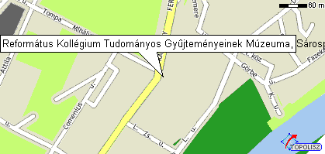

Névjegy
Megnevezés: | Református Kollégium Tudományos Gyűjteményeinek Múzeuma, Sárospatak
Cím: | Sárospatak, Rákóczi u. 1.
Telefon: | 47/311-057
Fax: | 47/311-057
Nyitva tartás: | Ápr. 1-okt. 30.: H-P 9-17, Szo 9-16, V 9-12; nov. 1-márc. 31.: H-P 9-17, Szo 9-16
E-mail: | reftud@iif.hu

- Gyermekorvosi szolgálat:
3 gyermek háziorvosi szolgálat biztosítja Sárospatak gyermek lakosságának ellátását, területi ellátási kötelezettséggel, az Önkormányzattal kötött vállalkozási szerződés alapján, váltott munkarendben.
 | Rendelés helye | Rendelő  telefonszáma | Rendelési idő
I. sz. házi gyermekorvosi körzet:  Dr. Kathi Ágnes | Sárospatak,  Comenius u. 14. | 06 47/313-560 | K, Cs, P: 8 - 12  H, Sz: 14 - 18
II. sz. házi gyermekorvosi körzet:  Dr. Kántor Irén | Sárospatak,  József A. u. 24. | 06 47/313-830 | H, P: 8 - 12  K: 15 - 18  Sz: 10 - 12  Cs: 14 - 18
III. sz. házi gyermekorvosi körzet:  Dr. Csordás Mária | Sárospatak,  Erdélyi u. 9. | 06 47/311-642 | H, SZ: 14 - 18  K, Cs: 8 - 12  P: 12 - 16

